Rapport d’intervention

NOM_DU_CLIENT

I - Comparatif avant et après optimisation 2
II - Détails des optimisations effectuées 2
1 - Les images 2
2 - … 2
III - Accessibilité du site 2
IV - Détails de réalisations additionnelles à la demande du client 2
1 - … 2
Annexe 3
Rapport complet de l’audit Lighthouse 3

- Comparatif avant et après optimisation.
Pour pouvoir évaluer les performance du site nous utilisons l’outil Lighthouse qui va nous permettre d’évaluer les performance, l’accessibilité et le référencement du site ainsi que les bonnes pratique utiliser pour sa création.

- Voilà l’audit avant optimisation :
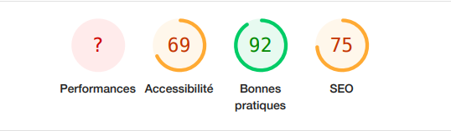

Les performances ne sont pas évaluées car l’application a mis trop de temps a charger la page.
L’accessibilité et le SEO manque d’optimisation.
Seule les bonnes pratiques semble convenir.

- Voila l’audit âpres optimisation.
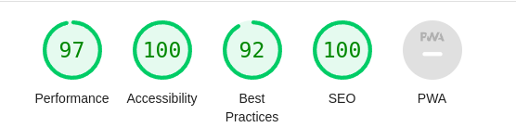

II - Détails des optimisations et interventions effectuées

1 - Les images
Le projet comporte originellement 14 images pour un poids total de 29,517MB. Nous avons effectué les modifications suivantes aux images :
- Nous avons compressés les images.
- Nous avons redimensionné les images pour site
- Nous avons ajouté les arguments ALT aux balises image
- Nous avons ajouté une description aux images
Après les modifications, le poids total des images est de 12,73 MB, soit un gain de 57%.

2 – Restructuration du code HTML
- Renseignement dans la balise HTML de la langue du site : Francais
- Ajout de la balise <TITLE>.
- Réajustement des titres.
- Ajout de balise sémantique :
  - <HEADER>
  - <MAIN>
  - <ARTICLE>
- Création d’un <FOOTER> pour renseigner les information du client.
  - Adresse
  - numéro de téléphone
  - disponibilités
  - réseaux sociaux

III - Accessibilité du site

Accessibilité avant optimisation
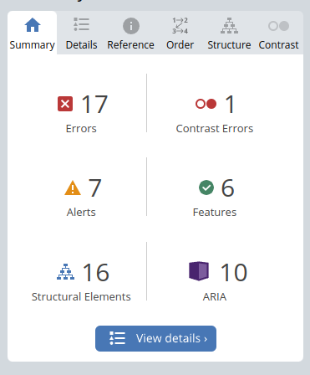

Accessibilité après optimisation
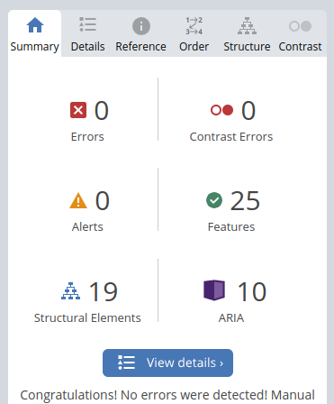

Modifications effectuées
- mise ne place de description sur les photos.
- ajuster les balises label avec l’attribut for.
- Langue du site renseigné.
- Changement du titre de la page.
- contraste des couleurs des filtres.
- Restructuration des titres.

IV - Détails de réalisations additionnelles à la demande du client

1 – le changement au clique de la couleurs de fond des filtres
Vous nous avez remonté un bug lié à la couleur de fond des filtres de votre galerie. Après vérification, votre classe CSS permettant ce changement ne ciblé pas correctement vos filtres se qui provoqué une dysfonctionnement.
Ils sont maintenant opérationnel.
J’ai du aussi changé la couleur de la typographie, en effet la couleur précédente ainsi que la couleur du fond n’étaient pas optimisé pour l’accessibilité, un problème de contraste.

2- permettre aux photos de défiler.
Pour résoudre ce problème c’est dans votre code JavaScript qu’il faut se tourner.
En effet votre fonction nextImage et prevImage créée un tableau dans lequel la fonction range les images.
Par la suite au clique des boutons précédent ou suivant elle va parcourir le tableau
si c’est suivant elle va afficher l’image avec id de la photo affichée +1
si c’est précédent elle affiche l’image avec id de la photo affichée -1.
Sur votre code initiale vous ne demandiez pas l’id -1 et +1 mais toujours la même photo, c’est pourquoi la fonction ne pouvait fonctionner.

V - Cahier de recette
Détail des fonctionnalités débuggées et de leur statut :

ID | Action | Résultat initial | Résultat attendu | Statut | Remarques et commentaires
1 | Changement de couleur du fond des filtres de la galerie photo. | Pas de changement de couleur au clique du filtre. | Changement de la couleur | Résolu
2 | Lorsque nous sommes dans la modale après avoir cliqué sur une photo nous devrions pouvoir faire défiler les photos via un bouton. | Le bouton pour faire défiler les photos ne fonctionne pas que se soit sur la photo suivante et précédente. | Nous pouvons faire défiler les photos de gauche à droite. | Résolu

